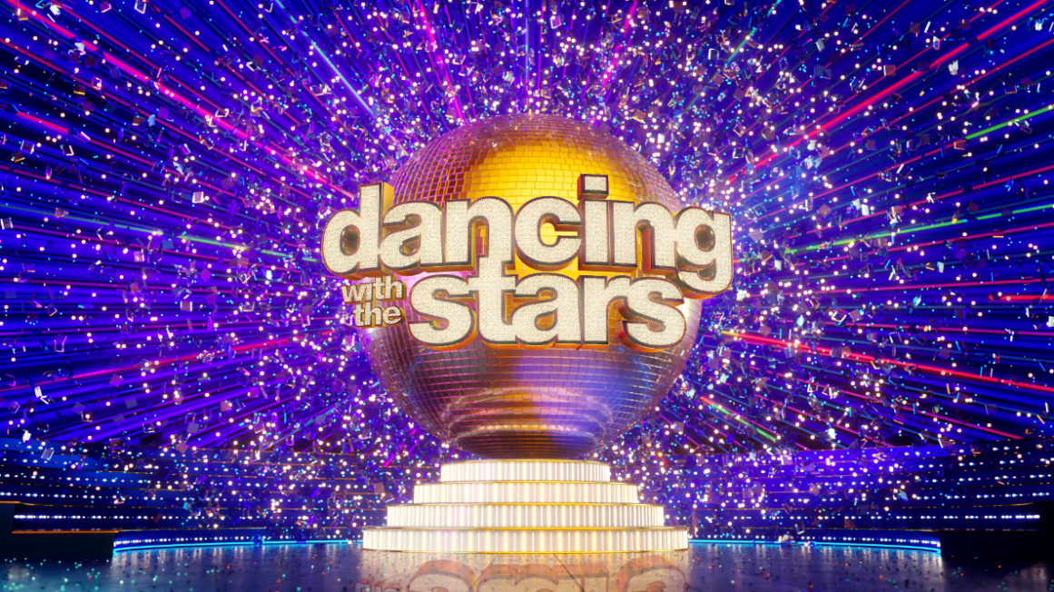
3.12.21
DANCING WITH THE STARS

Κυριακή 5 Δεκεμβρίου στις 21.00

To 8o live !

Κυριακή 5 Δεκεμβρίου και το 8^{ο} live του «Dancing With The Stars» επιστρέφει χορευτικά στις προηγούμενες δεκαετίες, που αγαπήσαμε! Μία διαδρομή γεμάτη με αγαπημένα τραγούδια, που μας παρασύρουν στο ρυθμό μιας άλλης εποχής και μας χαρίζουν όμορφα και έντονα συναισθήματα!

Η εκθαμβωτική Βίκυ Καγιά μαζί με τον αεικίνητο Λάμπρο Φισφή, υποδέχονται τους 10 αγαπημένους celebrities με τους παρτενέρ τους, μετά την αποχώρηση του Πάνου Γιαννακόπουλου και της ντάμας του στο 7^{ο} live αλλά και τους τέσσερις έμπειρους κριτές, Στέφανο Δημουλά, Μαρίνα Λαμπροπούλου, Έλενα Λιζάρδου, Jason Roditis. Οι κριτές μας θέλουν πολύ αυτή την Κυριακή να απολαύσουν τις πιο εμπνευσμένες και καλοδουλεμένες χορογραφίες και να βάλουν 10… και στους 10!

- Η Χριστίνα Βραχάλη ανεβάζει τη θερμοκρασία στο ballroom χορεύοντας foxtrot με τον Αργύρη. Η επιστροφή τους στη δεκαετία του ‘50 γίνεται με τον πιο κομψό χορευτικό τρόπο.
- Ο Τάσος Παλαντζίδης κρατά στα χέρια του την Αθηνά αλλά και «μπάλες φωτιάς» σε ένα jive με πολλές χορευτικές δονήσεις των 50’s.

- Η Βασιλική Μιλλούση και ο Μαξίμ παραδίνονται στον ρυθμό της salsa, έχοντας όλα όσα χρειάζονται για να λάμψουν. Μία τρομπέτα, τον ρυθμό των 90’s και ένα κατακόκκινο φόρεμα.
- Ο Έντουαρντ Στεργίου και η Ελισάβετ παίζουν με ντισκομπάλες, καθρέφτες και την πλατίνα της disco εποχής. Χορεύουν ένα αστραφτερό fusion στα 80’s.
- Η Μπέσσυ Αργυράκη κάνει “χορευτική κούνια” στη δεκαετία των 70’s ενώ κατακτά το ballroom χορεύοντας tango με τον Γιούρι.
- Η Τζώρτζια Γεωργίου και ο Αλέξανδρος παρουσιάζουν ένα από τα πιο iconic χορευτικά. Στροβιλίζονται στην ένταση και το πάθος ενός Αργεντίνικου τάνγκο, σε ένα «ταξίδι συγκίνησης» από το 1935 έως το 1990.
- Ο Δημήτρης Κοκονίδης και η Δανάη χορεύουν Βιεννέζικο Βαλς ακολουθώντας την ιστορία μιας φανταστικής ηρωίδας, που «γεννήθηκε» το 1967, σε ένα από τα πιο κλασικά και αγαπημένα τραγούδια όλων των εποχών.
- Ο Σταύρος Βαρθαλίτης και η Μαρία παρουσιάζουν μία ρομαντική ιστορία αγάπης χορεύοντας foxtrot και το ballroom γεμίζει με λουλούδια και χρώματα της δεκαετίας του ’60.
- Ο Dominic Stars και η Ειρήνη κάνουν βόλτα με μηχανές στο 1960 σε μικρά café χορεύοντας quickstep.
- H Μαριάννα Γεωργαντή και ο Σπύρος κάνουν ηλιοθεραπεία στο 2000 και χορεύουν street στην άμμο μιας παραλίας.

Οι 16 επαγγελματίες χορευτές του «Dancing With The Stars» ζωντανεύουν στη σκηνή το all time classic «Κορίτσι του Μάη». Η δεκαετία του ‘60 αναβιώνει σε έναν εκρηκτικό συνδυασμό με χορό freestyle, χρώματα και λαμπερές ντισκομπάλες, που δεν σταματούν να «γυρίζουν»!

Αυτή την Κυριακή το «Dancing With The Stars» φιλοξενεί δύο special guests και το ballroom είναι σίγουρο ότι θα πάρει… φωτιά!
Η Χαρά Παπά και η Σπυρούλα Κάιζερ από το Greece’s Next Top Model, παρουσιάζουν το πιο sexy και ξεσηκωτικό street latin, μαζί με τον Γιούρι και τον Αργύρη.

Ένας ακόμα καλεσμένος - έκπληξη φέρνει τα Χριστούγεννα στο πλατό του «Dancing With The Stars» χορεύοντας ένα εορταστικό jive !

Δείτε εδώ το trailer της Κυριακής 5/12: https://youtu.be/7p3CdQqLoMY

8^{ο} live και η 10αδα «κλείδωσε» αλλά η αγωνία κορυφώνεται για τους λατρεμένους celebrities για το ποια θα είναι η βαθμολογία των κριτών ενώ ζητούν από το τηλεοπτικό κοινό, εκτός από το να χορεύει και να διασκεδάζει
με την καρδιά του μαζί τους, να τους ψηφίσει, ώστε να παραμείνουν στο διαγωνισμό!

Tα έσοδα από την τηλεφωνική ψηφοφορία και τα sms του «Dancing with the Stars» στην Ελλάδα θα διατεθούν στον σύλλογο «Πίστη».
Αντίστοιχα, τα έσοδα από την τηλεφωνική ψηφοφορία και τα sms του «Dancing with the Stars» στην Κύπρο θα διατεθούν στον «Αντικαρκινικό Σύνδεσμο Κύπρου».

Οι 10 celebrities και οι παρτενέρ τους, είναι πανέτοιμοι, με θετική διάθεση και ενθουσιασμό να χορέψουν σε ένα υπέροχο πλατό, με φαντασμαγορικά κοστούμια και γραφικά, για καλό σκοπό, κάνοντας τις Κυριακές μας μια ξεχωριστή γιορτή για όλη την οικογένεια! Χορός, συναίσθημα, εντυπωσιακές χορογραφίες, ένταση, αγάπη, συγκίνηση, διασκέδαση, εκτόνωση, όραμα!

«Dancing with the Stars»
Κυριακή 5 Δεκεμβρίου στις 21:00, ζωντανά από την οθόνη του Star!
Τα αστέρια χορεύουν στο Star! Ακολουθήστε τον ρυθμό τους!

#DWTSgr #StarChannelTV

https://www.facebook.com/Dancing-With-The-Stars-GR-101129992119966
https://www.instagram.com/dwts_gr/
https://twitter.com/dwts_gr
https://www.tiktok.com/@dwts_gr
Το «Dancing with the Stars» στα social media και ειδικά στο Tik Tok (dwts_gr) έχει βρει φανατικό κοινό. Τα βίντεο καταγράφουν εκατομμύρια views και ασταμάτητα reactions! Το αποκλειστικό περιεχόμενο από τα αγαπημένα αστέρια με Outfit Transformations, χορευτικά, challenges, backstage από τα παρασκήνια και πολλά selfie video των διαγωνιζόμενων! Με τη Βίκυ Καγιά, τον Λάμπρο Φισφή και όλους τους διαγωνιζόμενους μέσα από βιντεάκια να μας δίνουν τον ρυθμό της βραδιάς!

https://www.star.gr/tv/psychagogia/dancing-with-the-stars/
https://www.star.gr/tv/press-room/

Εκτέλεση Παραγωγής: Green Pixel
Σκηνοθεσία: Τζό Σισμάνογλου
Οργάνωση Παραγωγής: Άγγελος Καργόπουλος
Motion Graphic Design: Παναγιώτης Πατσιαούρας
Διευθυντής Παραγωγής: Κώστας Χαρδαλούπας
Project Manager: Φένια Βαρδάνις
Αρχισυνταξία: Γιώργος Βλαχογιάννης
Χορογράφος: Τόνια Κόσοβιτς

Καλό Σαββατοκύριακο
Γραφείο Τύπου & Επικοινωνίας

